МУНИЦИПАЛЬНОЕ БЮДЖЕТНОЕ ОБРАЗОВАТЕЛЬНОЕ УЧРЕЖДЕНИЕ ДОПОЛНИТЕЛЬНОГО ОБРАЗОВАНИЯ ГОРОДА ДЯТЬКОВО ДЯТЬКОВСКАЯ ДЕТСКАЯ ХУДОЖЕСТВЕННАЯ ШКОЛА

Методическая разработка к дополнительным предпрофессиональным общеобразовательным программам в области изобразительного искусства «Живопись», «Декоративно- прикладное творчество». По учебному предмету «Живопись» «Рисунок» Класс: 3

ТЕМА: «Использование различных техник и материалов в изображении военного натюрморта».

Разработано: преподаватель Астаповская Ольга Евгеньевна.

Дятьково 2020

Структура методической разработки
Содержание:
1.Пояснительная записка.
2.Цели и задачи задания.
3.Актуальность выбранной темы.
4.Описание задания и ход его выполнения.
5.Заключение.
6.Список рекомендуемой литературы.
7.Приложение.

1. Пояснительная записка. Тема изображение натюрморта является важной частью программ детских художественных школ. Работа над изображением натюрморта является основной в процессе обучения, т.к. именно на неподвижно стоящих предметах легче объяснить детям основные закономерности построения пространства и формы, законы цветоведения. Дать понятие о композиции, компоновки предметов в формате листа. Познакомить с пятном, линией, статикой, ритмом. За 3-5 лет обучения принципы составления натюрмортов меняются, с точки зрения их сложности .
Натюрморт, жанр изобразительного искусства посвященный изображению вещей, размещенных в единой среде и организованных в группу. Специальная организация мотива (так называемая постановка) - один из основных компонентов образной системы жанра натюрморта. Изображение вещей в натюрморте имеет самостоятельное художественное значение; художник может создать ёмкий, многослойный образ, обладающий сложным смысловым подтекстом.
2. Цели и задачи задания
Образовательные: закреплять изобразительные умения и навыки, продолжать учить поэтапному ведению работы, формировать умения передавать верные цвето-тоновые и композиционные отношения в соответствии с замыслом. Учебные задачи изображения натюрморта включают следующее: освоение принципов последовательности ведения работы. Умение доводить рисунок до определённой степени завершённости; овладение навыками целостного видения натуры; развитие композиционного мышления . Воспитательные : воспитывать любовь к Родине, уважение к традициям. Формировать ценностное отношение к окружающему миру. Развивающие: развивать зрительное представление и впечатление от натуры, формировать умение выражать замысел через создание творческого образца, развивать творческое мышление.
3.Актуальность выбранной темы.
Натюрморты на различные темы распространены в изобразительном творчестве. Военная тематика направлена на патриотическое и духовно-нравственное воспитание подрастающего поколения, развитие интереса к героической истории и славе нашей Родины. Данная тема приобретает особую актуальность, так как в настоящее время необходимо уделять как можно больше внимания воспитанию патриотизма и любви к своему Отечеству.
4.Описание задания и ход его выполнения.
Изображение военного натюрморта в третьем классе . Предварительная беседа с учащимися о подвигах народа в военное время. Просмотр фильмов о войне. Прослушивание песен о войне. Посещения военной выставки в Историко-краеведческом музее г Дятьково. Учащимся предлагается выполнение задания изображения военной постановки состоящей из атрибутов военного времени. С использованием различных материалов на выбор (графический карандаш , уголь, соус, цветные карандаши, акварель, гуашь) на белой или тонированной бумаге .Материал исполнения – уголь, карандаш, цветные карандаши, гуашь, тонированная бумага.
Общая продолжительность работы над натюрмортом 16 часов. Различные техники работы над натюрмортом
Рисунок один из важнейших в образовании художественной школе предмет. Он по праву занимает ведущую роль в изобразительном искусстве. Знания и умения по рисунку тесно переплетаются с живописью и композицией.
Художественные материалы для занятий по рисунку разнообразны: традиционный графитный карандаш, тушь, фломастеры, гелиевые ручки, мягкий материал - уголь, сангина, соус, мел, пастель. Учащиеся художественной школы должны знать и уметь работать многими графическими материалами.
Основной материал, используемый в рисунке - графитный карандаш. Для карандаша характерна штриховая техника, чёткость. При работе мягкими материалами требуется иной подход к работе, скорее более "живописный", более творческий.
Материал и технические приёмы. Материалы, которые используются в рисунке весьма разнообразны. Это графитные карандаши разной мягкости. Так называемые «мягкие материалы», к которым относятся: уголь простой и прессованный, сангина, соус, сепия, пастель. Бумага может быть не только белой, но и тонированной, в зависимости от задачи. Необходимо иметь еще и резинку, фиксатив (лак для закрепления), точилку, резак.
Уголь имеет широкое применение в рисовании. Материал богатый, живописный, его возможности шире, чем у графитного карандаша. Уголь легко стирается и осыпается при неосторожном обращении. Поэтому, работая углём требует ответственности от рисующего. Углём можно рисовать на бумаге, картоне, холсте и других материалах, пригодных для рисунка.
Чтобы сохранить угольный рисунок, его закрепляют фиксативом или прозрачным лаком для волос.
Цветные карандаши графический материал. Техника цветных карандашей мало отличается от работы графитными карандашами. Здесь могут использоваться как короткие, так и длинные штрихи, штрихи с растяжкой тона – для придания поверхности бархатистой и мягкой фактуры. Большее или меньшее количество штрихов в одном месте создаёт нужный тон в рисунке. Цветные карандаши позволяют создавать такие же тонкие линии, как и графитные, имеют множество оттенков. Всегда удобны в работе, не требуют долгой подготовки. Цветными карандашами делают наброски, зарисовки и длительные рисунки с подробной детальной проработкой. Акварель. Краски на растительном клее, разводятся водой. Существует три базовых техники акварели, имеющих принципиальные отличия друг от друга. Это: «лессировка», «алля - прима» и «по - сырому». Так как при высыхании акварель светлеет, необходимо брать краску более насыщенную, чем в постановке. Гуашь. Непрозрачная, кроющая краска из пигментов и клея с белилами. Этот художественный материал применяется при работе на бумажном носителе, разбавляется водой. При высыхании сильно светлеет, особенно при добавлении белил. Работают гуашью не жидко, как акварелью, а пастозно, с применением кистей из синтетики и щетинки. Оборудование для учащихся:
Бумага А-2, графические карандаши, цветные акварельные карандаши, ластик, мягкие материалы уголь, сангина, краски акварель, гуашь, вода, кисти, палитра.
Ход работы: 1. Натянуть бумагу на планшет, дать высохнуть. 2.Выполнить эскиз постановки, для определения основных соотношений и пропорций. Определится с доминирующим размером по вертикали. 3.Начинать работу с общих масс, еле заметно касаясь карандашом бумаги, не забывая о композиции натюрморта. 4. Построить горизонтальную плоскость, на которой и находится натюрморт. 5.Определить массы предметов, обозначить основания предметов, проанализировать пропорциональные соотношения всех объемов. 6.Заняться конструктивно – линейным построением предметов. 8.После построения всей постановки, начинать работу тоном или цветом в зависимости от выбора материала. Необходимо проанализировать постановку на ее тональный диапазон, определить самые темные, самые светлые пятна 9. После детальной проработки формы и пространства всей постановки тоном или цветом необходимо обобщить работу, чтобы предметы не выпадали из общего пространства. 10.Завершить работу, расставляя необходимые акценты, связанные с воздушной перспективой . Срезать работу с планшета.
5.Заключение.
Данная методическая разработка дает представление о субъективном понимании этой темы, основанном на практическом и многолетнем опыте работы с учащимися. Имеет положительное влияние на учащихся. За время работы над натюрмортом у учащихся появляется возможность изучить свойства и технику художественных материалов. Развивает цельное видение постановки, крупных тональных и цветовых отношений. Понимание взаимовлияния всех предметов друг на друга, что ограждает от раскрашивания отдельными цветами отдельно стоящих предметов, и осознания термина- цветовая гармония. Мобилизует внимание и развивает зрительную память у детей. Закрепляет интерес к героической истории и славе нашей Родины.
6.Список используемой литературы.
Н.М.Сокольникова. Изобразительное искусство, Часть 4. Краткий словарь художественных терминов. Учебник для 5-8 классов. Обнинск. Издательство «Титул». 1996. 2 Под редакцией В.А.Королева. Материалы и техники рисунка. 2-е издание. Москва. Изобразительное искусство. 1984 год. 3 Натюрморт. Выставка произведений живописи художников Российской Федерации. Москва 1973. Автор – составитель И.Н.Филонович. Издательство «Художник РСФСР».1975. «ХАРВЕСТ».2004. 5 Виппер Б.Р., Проблема и развитие натюрморта. (Жизнь вещей), Казань 1922. 6 Кузнецов Ю.И., Западноевропейский натюрморт, Л.-М., 1966. 7 Глозман И.М., К истории русского натюрморта 18 в., кн. Русское искусство 18 века. Материалы и исследования, М., 1968, с. 53-71. 8 Ракова М.М., Русский натюрморт конца 19 – начала 20 века, М., 1970. 9 Пушкарев В.И., Пружинин И.Н.

7.Приложение.
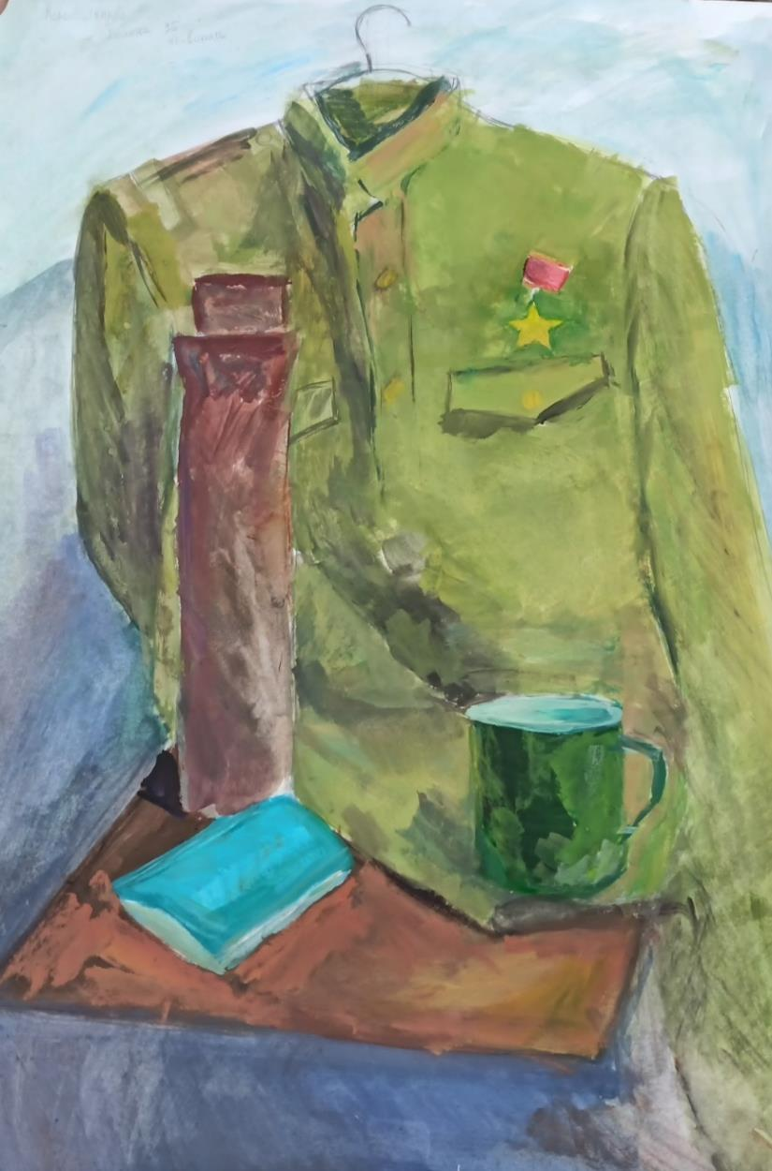
Коноваленкова Полина. 13 лет.
Бумага,гуашь.
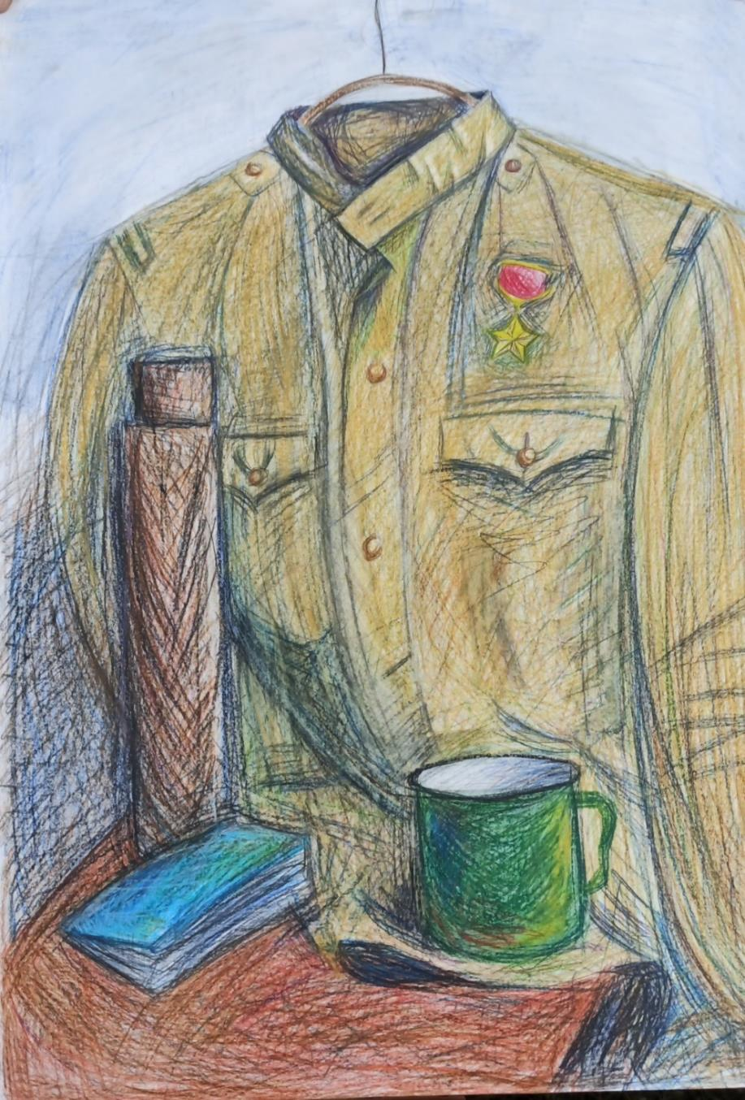
Барсукова Вероника.14 лет.
Бумага,цветные карандаши.
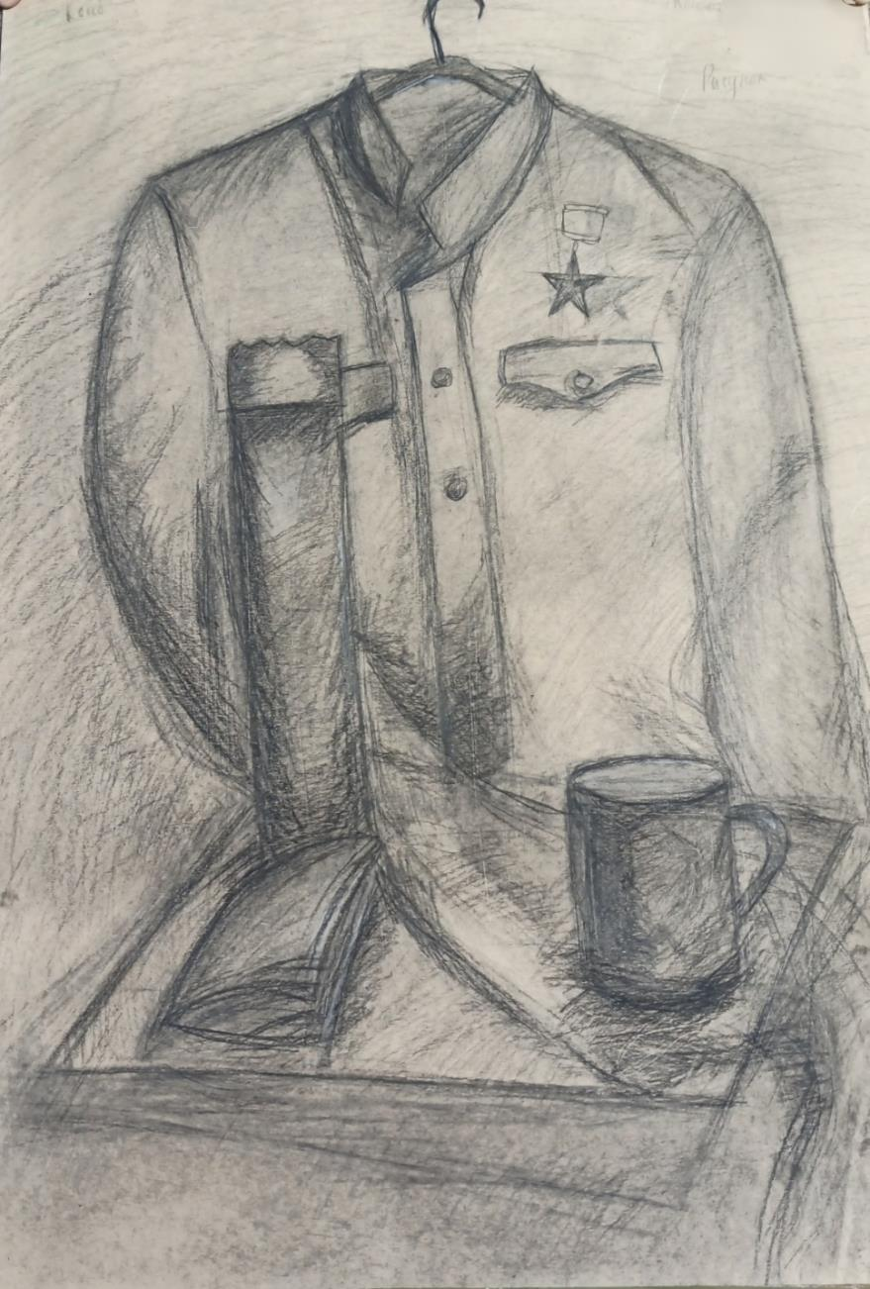

Коноваленкова Полина. 13 лет.
Тонированная бумага,уголь.

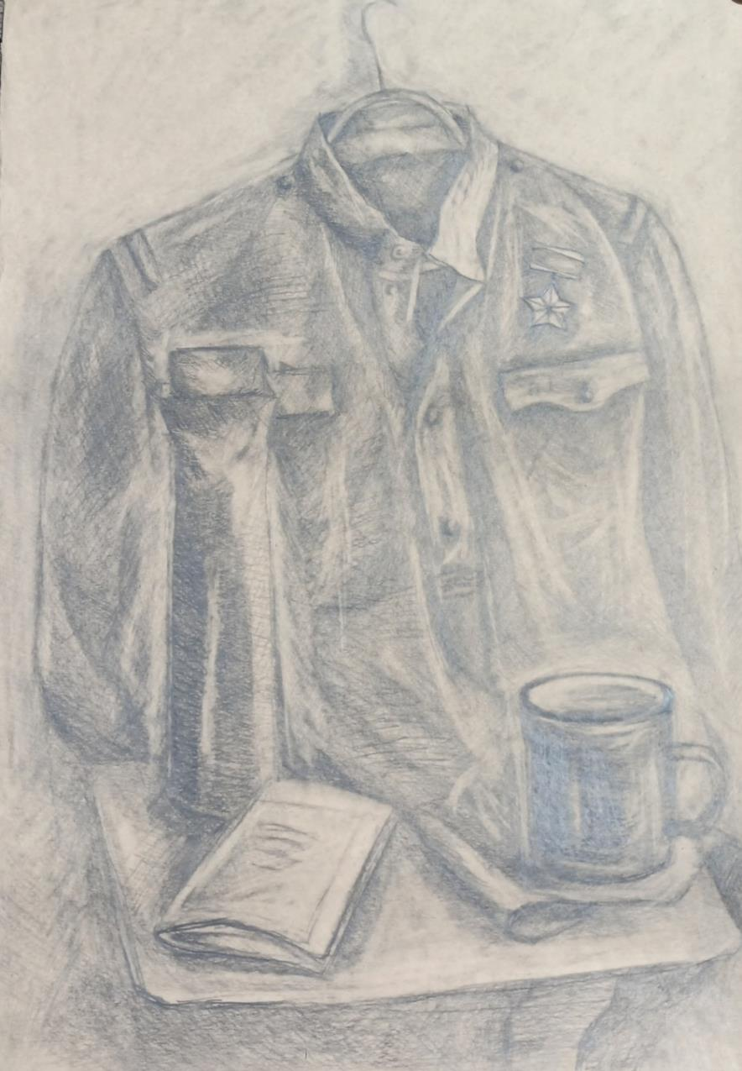
Толкачёва Нина. 13 лет.
Тонированная бумага,графитный карандаш.

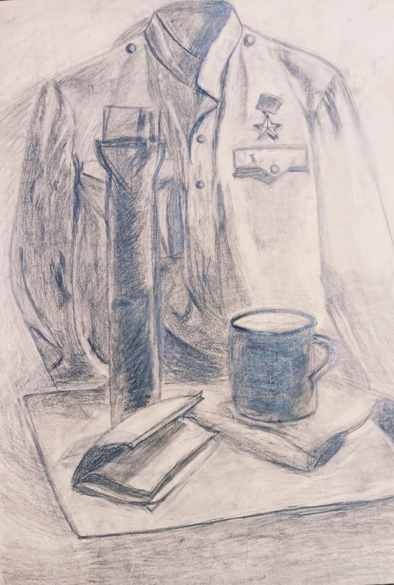

Кирюшина Мария.13 лет.
Тонированная бумага,грифель.

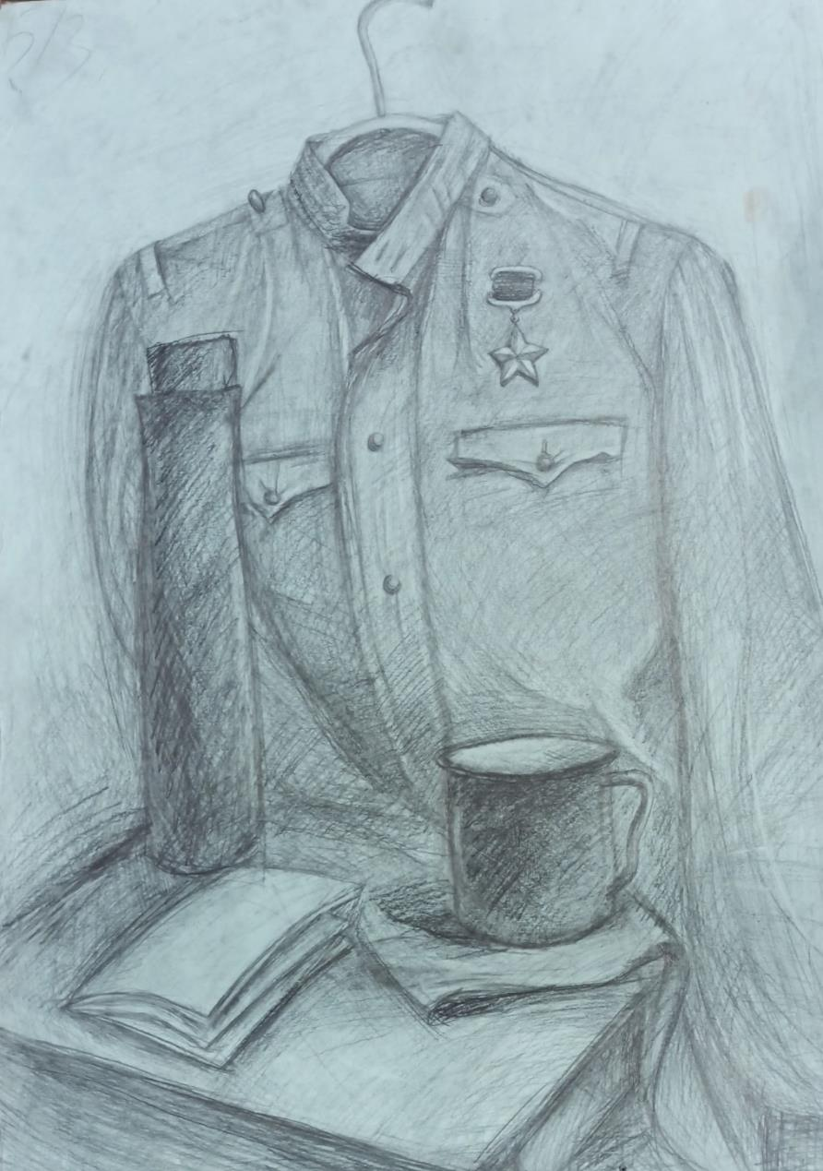
Барсукова Вероника,13 лет.
Тонированная бумага,графитный карандаш.
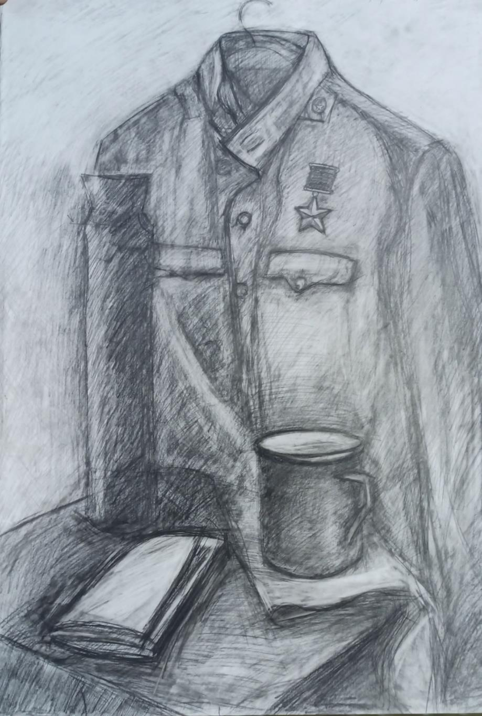
Киреенко Анастасия.13 лет.
Бумага,графитный карандаш.
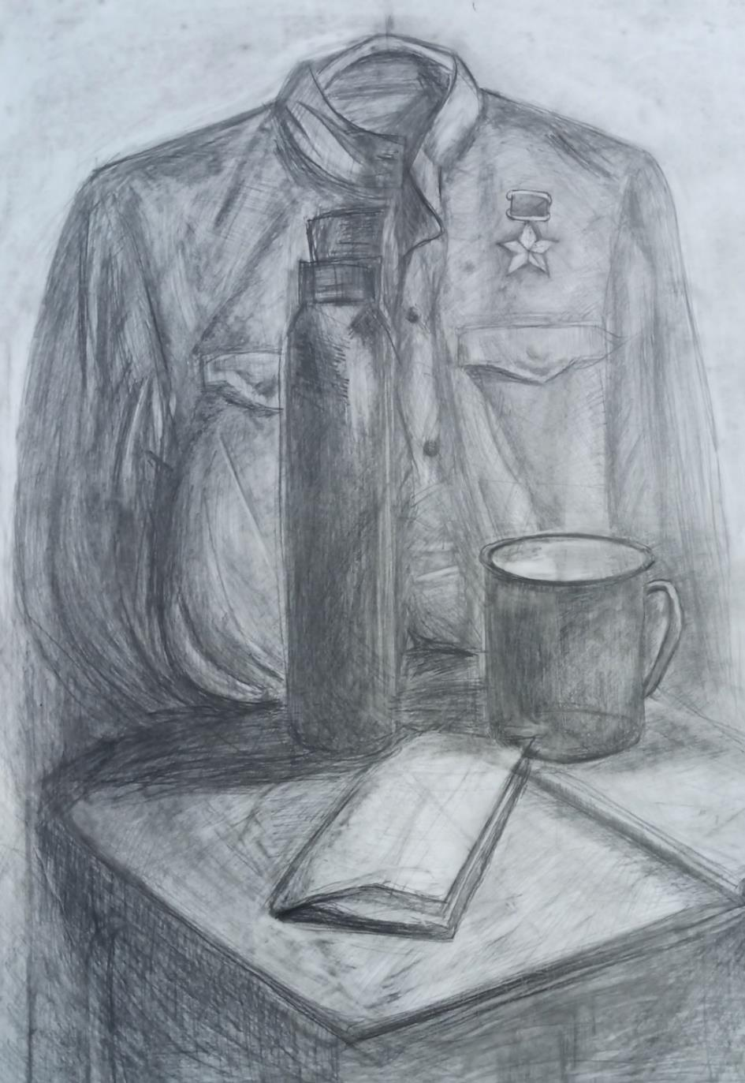
Волчкова Елена.13 лет.
Бумага,графитный карандаш.

